|  |
| --- |
| МИНОБРНАУКИ РОССИИ |
| Федеральное государственное бюджетное образовательное учреждение высшего образования **«МИРЭА − Российский технологический университет»**  **РТУ МИРЭА** |

**Институт информационных технологий (ИИТ)**

**Кафедра практической и прикладной информатики (ППИ)**

**ОТЧЕТ ПО ПРАКТИЧЕСКОЙ РАБОТЕ**

по дисциплине «Моделирование бизнес-процессов»

**Практическое занятие № 20**

**Задания № 1**

|  |  |  |
| --- | --- | --- |
| Студент группы ИНБО-01-17 | ИКБО-20-21, Сидоров С.Д. | (подпись) |
| Преподаватель | Ахмедова Х.Г. | (подпись) |
| Отчет представлен | «___»________2023г. | |

Москва 2023 г.

**Цель занятия:** построение процессно-событийной модели на основе текстового описания.

**Постановка задачи:** построить процессно-событийную модель.

**Результат практического занятия**: построенные и сохраненные в файл еЕРС, представленные преподавателю в конце практического занятия.

**Задание 1.** Оперативное устранение аварийных ситуаций в УК «Наш дом» предполагает следующее:

1. На пульт диспетчера ОДС поступает обращение жильца с указанием адреса и проблемы;
2. Диспетчер принимает решение о присвоении обращению жильца статуса: «Авария» либо «Прочее»;
3. При присвоении статуса «Прочее» формируется заявка, которая передается в ОДС, где будет выполняться процесс «Обработать заявку в ОДС»;
4. При присвоении статуса «Авария» диспетчер формирует заявку, наряд и высылает бригаду по адресу с нарядом на устранение возникшей проблемы;
5. Аварийная бригада устраняет по прибытии на место возникшую аварию;
6. Бригадир аварийной бригады оформляет акт выполненных работ за подписью жильца. В случае, если жилец не подписывает акт, то начинается процесс «Выявить причины не оформления документов по аварийному вызову»;
7. Наряд и акт выполненных работ по возвращению на место расположения аварийной бригады сдается бригадиром диспетчеру АДС. Факт сдачи акта выполненных работ и наряда позволяет закрыть заявку.

**Задание 2.** Учитывая, что процессно-событийная модель должна быть читабельной, помещаться на листе формата А4, содержать в идеале от 3 до 9 элементов (чередование событий и функций) предложить студентам осуществить свертывание части функций в процесс.

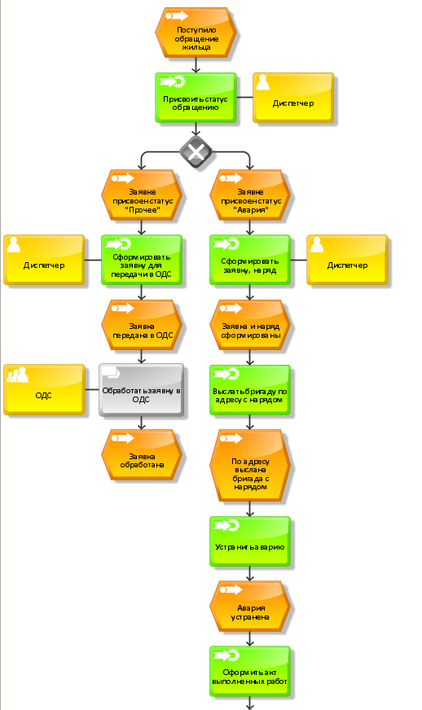

Рисунок 1 – Процессно-событийная модель «устранение аварийных ситуаций в УК «Наш дом»» (часть 1)

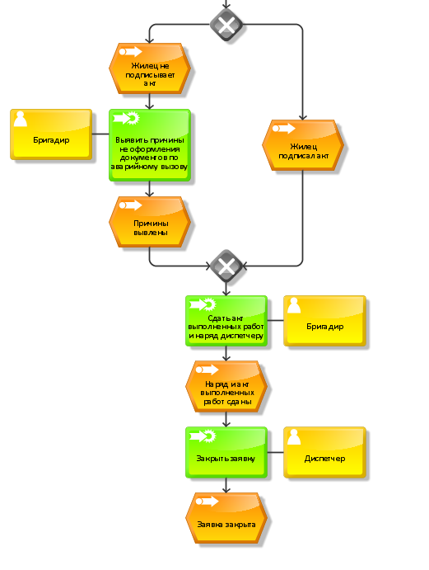

Рисунок 2 – Процессно-событийная модель «устранение аварийных ситуаций в УК «Наш дом»» (часть 2)

**Вывод**

На основе задания была построена процессно-событийная модель «устранение аварийных ситуаций в УК «Наш дом»».

**Список использованных источников и литературы:**

1. Размещенное в СДО как «Моделирование бизнес-процессов_Лекция» исправленное и дополненное учебное пособие по «Моделированию бизнес-процессов» [Электронный ресурс]: учебное пособие / Ю. В. Кириллина, И. А. Семичастнов. — М.: РТУ МИРЭА